Konzeption

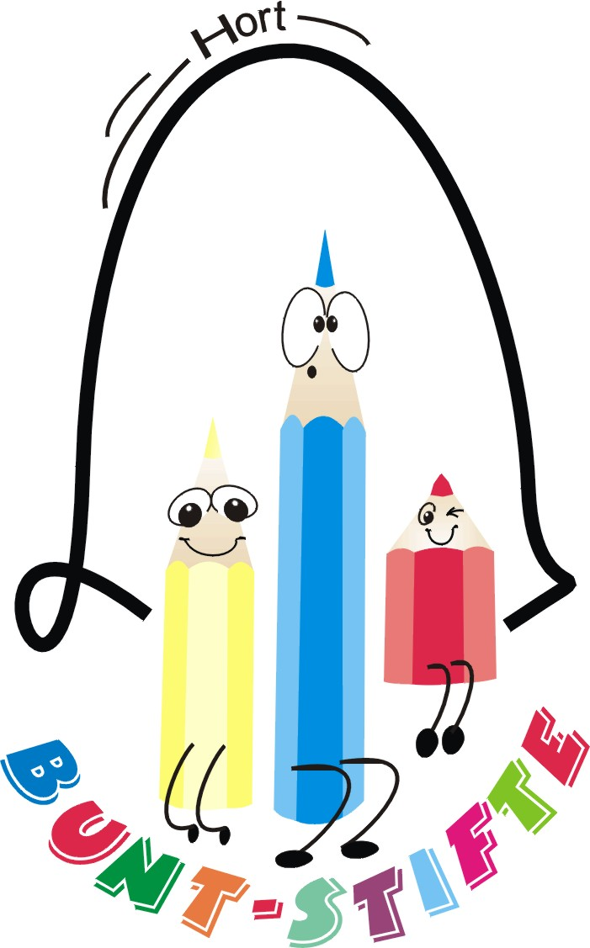

Gemeinde Eichwalde

Inhaltsverzeichnis
Träger 3
Namensgebung 3
Erzieherteam 4
Lebenssituation und Bedürfnisse der Kinder 5
Lage und Umfeld 6
Ausstattung und Räumlichkeiten 6
Öffnungszeiten 8
Kompetenzenförderung 9
Mitbestimmungsmöglichkeiten der Kinder 10
Auftrag des Hortes 11
Hausordnung 13
Halboffene Arbeit 14
Bewegungserziehung 14
Kreativitätsförderung 15
Ferienbetreuung 16
Feste und Traditionen 16
Zusammenarbeit mit Eltern 17
Zusammenarbeit mit der Schule 18
Zusammenarbeit mit anderen Institutionen 21
Kontakt 22

Träger

Die Gemeinde Eichwalde wurde am 20. März 1893 gegründet. Es siedelten sich Fabrikanten, Handwerksmeister, Gewerbetreibende und Angestellte an. Dieser Personenkreis bestimmte längere Zeit die Struktur der Gemeinde. Seit dem Bestehen hat Eichwalde Siedlungscharakter. Das gesamte Gemeindegebiet ist bebaut und geht an allen Seiten nahtlos in die Nachbargemeinden über. Eichwalde ist mit 2,8 km² die flächenkleinste Gemeinde im Land Brandenburg, ist jedoch mit ca. 6400 Einwohnern die dicht besiedelste Gemeinde.

Der Hort ist eine kommunale Einrichtung der Gemeinde Eichwalde. Er ist im Zuge des Erweiterungsbaues der Verlässlichen Halbtagsgrundschule Bestandteil des Bildungsstandortes Eichwalde und verfügt über eine Kapazität für 250 Kinder.

Namensgebung

Mit den neu entstandenen Räumlichkeiten des Hortes fehlte uns lediglich ein passender Name. Kinder, Eltern und Erzieher suchten gemeinsam nach Namensvorschlägen. Ein Gremium aus Elternvertretern und Erziehern wählte im Frühjahr 2009 unseren Namen: „Bunt–Stifte“! Mit „Bunt“ verbinden wir zum einen die „bunte“ Mischung an Kindern und unsere Offene Arbeit mit ihnen, zum anderen die große Vielfalt an Angeboten und Möglichkeiten, die den Kindern in unserem Haus zur Verfügung stehen. Unsere pfiffigen und wissensdurstigen Kinder bezeichnen wir gern als „Stifte“.

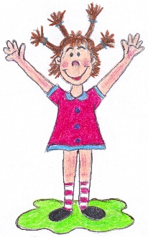

Erzieherteam

Das Erzieherteam besteht aus 14 Erziehern und der Leiterin. Darüber hinaus werden 2 angehende Erzieher berufsbegleitend ausgebildet. Praktikanten und andere Unterstützungskräfte begleiten regelmäßig unsere Arbeit im Hort.

Die relative Breite der Altersstruktur sowie die unterschiedlichen Berufserfahrungen sind eine sehr gute Voraussetzung für einen regen Erfahrungs- und Meinungsaustausch. Das vorhandene Wissen wird von jedem Erzieher gern weitergegeben. Wenn Konflikte im Team auftreten, ist die Bereitschaft vorhanden, diese anzusprechen und nachhaltig zu klären. Die enge Zusammenarbeit der Erzieher untereinander wird von allen als wesentliche Voraussetzung für einen funktionierenden Tagesablauf verstanden.

Im Hort sind 2 Hausmeister und 1 Hauswirtschaftskraft tätig.
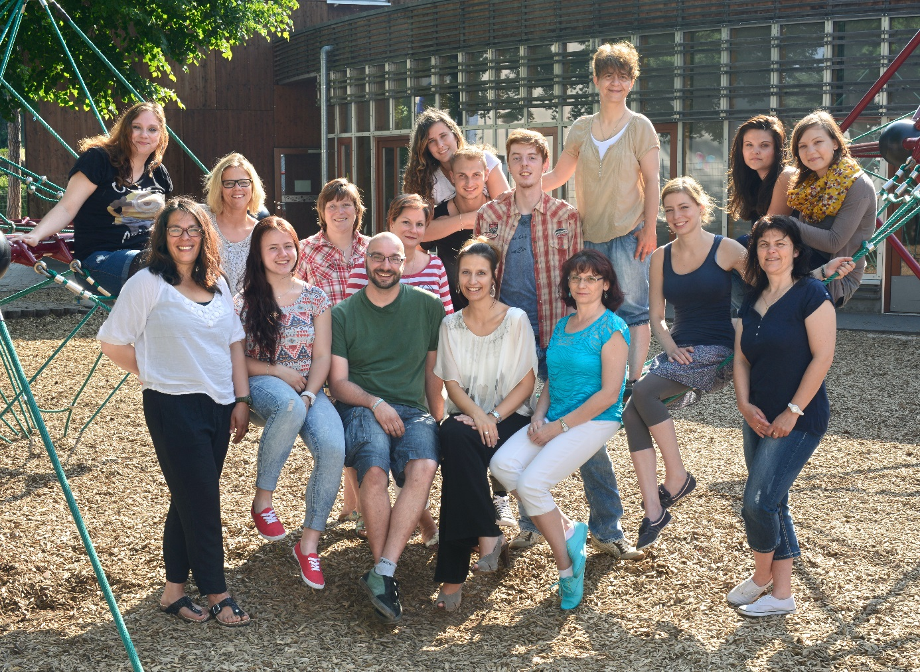

Lebenssituation und Bedürfnisse der Kinder

Die Lebenssituation der Kinder wird bestimmt durch das soziale Gefüge im häuslichen Bereich. Nahezu alle Mütter und Väter unserer Kinder sind berufstätig, einige auch im Schichtdienst. Die familiären Strukturen sind unterschiedlich. Die Kinder im Grundschulalter haben zu vielen Lebensbereichen schon ihre eigenen Meinungen und Vorstellungen. Die Betreuung und Erziehung der Kinder im Hort soll deshalb zu einem gemeinsam getragenen Erfahrungs- und Kommunikationsprozess gestaltet werden. Wie alle Kinder haben auch unsere Kinder einen großen Informationsdrang und Wissensdurst, sie sind neugierig und vielseitig interessiert. Insofern ist es wichtig, dass die Kinder in das Geschehen und in Entscheidungen mit einbezogen werden. Dabei soll das Selbstbewusstsein der Kinder gestärkt werden, damit sie lernen, für sich selbst zu denken und einzustehen.

Die Kinder im Grundschulalter werden zunehmend selbstkritischer. Sie wollen sich mit allem und jedem auseinandersetzen, was in ihren Alltag hineinspielt. Dabei lernen sie Zusammenhänge zu erkennen, Hintergründe zu erfahren, aber auch Widersprüche festzustellen. Auch an den Erziehern wollen sie sich reiben und erproben und dabei Autorität und soziale Normen der Erwachsenen erforschen und durchschauen. Auf diese Weise lernen sie ihre Grenzen kennen, um daran Halt zu finden. Durch den Umgang mit Konflikten lernen die Kinder, die eigenen Bedürfnisse zu vertreten, aber auch Niederlagen zu verkraften und mit Wut und Ärger umzugehen.

Unsere Kinder möchten sich in einem sicheren Raum bewegen, d.h. von ihrem Erzieher als feste Bezugs- und Vertrauensperson begleitet werden. Sie brauchen Hilfe bei den kleinen Problemen des Alltags, wie z.B. „Wann muss ich zur AG?“. Erlebnisse, die für die Kinder wichtig sind, teilen sie gern den Erziehern mit. Das gibt ihnen Gelegenheit, diese Erlebnisse zu reflektieren, zu verarbeiten und ggf. Lösungen zu finden.

Die Betreuung im Hort bietet viele Vorteile für die Kinder. Im Gegensatz zur häuslichen Situation stehen den Kindern viele Spielpartner zur Verfügung. Die räumlichen Gegebenheiten im Hort bieten den Kindern Rückzugsmöglichkeiten, wenn sie das Bedürfnis

dazu haben. Die Erzieher sind als Ansprechpartner für die Kinder immer präsent und vermitteln ihnen ein Gefühl von Sicherheit und Geborgenheit.

Der Hort verschafft den Kindern die Möglichkeit, ihre eigene soziale Rolle innerhalb der Gruppe zu erfahren, wobei ein partnerschaftliches, gewaltfreies und gleichberechtigtes Miteinander, insbesondere der Geschlechter untereinander, gelernt werden soll. Unterstützt wird dieser Prozess durch das reichhaltige Angebot an Arbeitsgemeinschaften, durch die Gestaltung der Gruppentage und Ausflüge sowie durch themenorientierte Projekte.

Lage und Umfeld

Der Hort befindet sich in zentraler Lage des Ortes Eichwalde. In nördlicher Richtung grenzt Eichwalde an Berlin, im Westen an Schulzendorf und im Süden an Zeuthen. Eichwalde ist im Randgebiet von Berlin ein bevorzugtes Wohngebiet für Familien mit Kindern. Der Siedlungscharakter des Ortes zeichnet sich überwiegend durch Ein- und Zweifamilienhäuser mit großen Grundstücken aus. In unmittelbarer Nähe zum Hort befinden sich die Kita „Haus der kleinen Strolche“, die evangelische Kita „Jonas Wal“, die Kita „Villa Mosaik“ mit den Lernanfängern vor dem ersten Schuljahr, eine große Turnhalle, eine Mehrzweckhalle, ein Spielplatz und die Gemeindebibliothek. Die Gefahren von der angrenzenden Straße und den öffentlichen Wegen sind sehr gering. Der Hort ist gut mit öffentlichen Verkehrsmitteln zu erreichen. Vom S-Bahnhof Eichwalde sind es ca. 10 min. zu Fuß.

Ausstattung und Räumlichkeiten

Unser Hortgebäude ist mit dem Erweiterungsbau der Humboldt-Grundschule neu entstanden und neu ausgestattet. Die Räumlichkeiten befinden sich auf 2 Etagen und sind im oberen Stockwerk mit der Humboldt-Grundschule verbunden. Die räumliche Kapazität beträgt insgesamt ca. 830 m².

Entsprechend des halboffenen Konzeptes unseres Hortes sind alle Räume nach einer bestimmten Funktion ausgestattet. Die Kinder können nach ihren Interessen und Bedürfnissen entscheiden, mit wem sie sich in welchem Raum aufhalten möchten. Eine Doppelnutzung mit der Humboldt-Grundschule ist erwünscht und findet statt, soweit sie den Hortbetrieb nicht einschränkt.

Der Spielbereich für die Erst- und Zweitklässler befindet sich im Erdgeschoss. Der Bauraum bietet viele verschiedene Baumaterialien, Hartgummitiere, Autos, Eisenbahnzubehör und viel Platz, um Bauwerke einige Tage stehen zu lassen. Der große Kreativraum enthält verschiedene Materialien, die zum Malen, Basteln und für andere kreative Ideen den Kindern frei zugänglich sind. Hier findet täglich ein geleitetes kreatives Angebot statt. In der Puppenstube können die Kinder mit kleinen und großen Puppen sowie zahlreichem Puppenzubehör spielen. Im Spieleraum haben die Kinder die Möglichkeit, verschiedene Gesellschaftsspiele, wie Brett-, Tisch- und Kartenspiele zu spielen oder die Vielfalt von Puzzeln zu nutzen. Die Leseecke bietet den Kindern die Möglichkeit sich zurück zu ziehen, um in aller Ruhe in Büchern zu stöbern oder mit MP3-Playern Märchen, Geschichten und Musik zu hören. Das Kindercafe ist unser größter Raum. Hier können sich die Kinder in selbstgewählten Gruppen zum Vesper treffen. Außerdem haben sie dort die Möglichkeit, Musik zu hören und vor der großen Spiegelwand zu tanzen. Im Höhlenraum können sich die Kinder mit Decken, Kissen und Matratzen Kuschel- und Schlupfhöhlen bauen. Die Holzwerkstatt der Humboldt-Grundschule befindet sich ebenfalls im Erdgeschoss und wird an zwei Nachmittagen für ein betreutes Angebot genutzt.

Der Spielbereich der Dritt- und Viertklässler befindet sich in der oberen Etage. Im Computerraum stehen den Kindern 3 Computer mit Lernspielen und Internetnutzung zur Verfügung. Die wöchentliche Computernutzung ist jedoch zeitlich begrenzt. Die Bibliothek der Humboldt-Grundschule wird auch nachmittags im Hortbetrieb geöffnet und bietet den Kindern die Möglichkeit in Ruhe zu lesen und verschiedene Gesellschaftsspiele zu spielen. Im Bauraum regen die verschiedenen Baumaterialien zum vielfältigen Konstruieren an. Im Kunstraum der Grundschule können die Kinder täglich ein kreatives Angebot nutzen. Zum darstellenden Spiel lädt der Theaterraum ein.
Hier stehen den Kindern eine kleine Bühne und verschiedene Requisiten zur Verfügung. In einer Puppennische können die Kinder mit Puppen und passendem Zubehör spielen. In den vier anliegenden Klassenräumen bieten Entspannungsecken den Kindern Rückzugsmöglichkeiten. Die Räumlichkeiten des Hortes enden mit der großen Lounge, in der die Kinder ihr mitgebrachtes Essen sowie ein durch Kinder organisiertes Vesperangebot verzehren können. In der Holzwerkstatt findet auch für die 3. und 4. Klassen an 2 Nachmittagen ein betreutes Angebot statt.

Das Büro der Hortleiterin befindet sich im oberen Geschoss. Auch die Garderoben befinden sich für alle Kinder in der oberen Etage und bieten jedem Kind einen Platz für seine Schultasche und Garderobe. Im Hort gibt es zwei Teeküchen. Auf beiden Etagen sind Toiletten für Mädchen und Jungen. Zudem ist unser Hort behindertengerecht mit einem Fahrstuhl und den entsprechenden Toilettenräumen ausgestattet.

Das Außengelände ist gleichzeitig der Schulhof der Humboldt-Grundschule. Die Ausstattung umfasst zurzeit zwei große Kletterspinnen, eine feste Tischtennisplatte, mehrere Reckstangen, kleine Wipp- und Wackelelemente, einen kleinen Basketballplatz, sowie einen großen Ballplatz mit vier Toren für verschiedene Ballspiele, einen großen Buddelkasten und eine Nestschaukel.

Öffnungszeiten

Die Betreuungszeiten des Hortes sind an den Wochentagen wie folgt:
Montag – Freitag
6:30 – 7:30 Uhr und 13:30 – 17:30 Uhr.

Am Gruppentag (Mittwoch) beginnt die Nachmittagsbetreuung nach Unterrichtsschluss, da die Schule an diesem Tag keine Lernzeit anbietet. In den Schulferien ist der Hort durchgehend von 6:30 bis 17:30 Uhr geöffnet. Als Schließzeiten sind für den Hort festgelegt:

- zwei Wochen in den Sommerferien
- die Tage zwischen Weihnachten und Neujahr
- die Brückentage im laufenden Kalenderjahr
- drei variable Fortbildungstage für die Erzieher

Kompetenzenförderung

Die Kinder in ihren Kompetenzen zu stärken und altersgerecht zu fördern gehört zu den wesentlichen Zielen unserer pädagogischen Arbeit. Eine wichtige Voraussetzung zur Exploration jedes Kindes ist die Stärkung seiner Ich–Kompetenz. Die Erzieher fördern die Selbständigkeit, das Selbstvertrauen und das Selbstbewusstsein der Kinder. Entsprechend gestärkt und zuversichtlich kann das Kind in seiner Sach– Kompetenz gefestigt werden. Die Handlungsfähigkeit und den Umgang mit der Sachwelt werden durch interessante Themen und Projekte im Hort gelernt und unterstützt.

Die kognitive Entwicklung der Kinder wird beachtet und von den Erziehern gefördert. Durch Rätsel, Denkspiele, Exkursionen, Forschen und Experimentieren werden Interessen und Neigungen gefunden, sowie Fähig- und Fertigkeiten der Kinder entwickelt und gestärkt.

Die Kinder erweitern durch Gemeinschaftsaktivitäten und Rollenspiele ihre sozialen Kompetenzen. Das Sozialverhalten entwickelt sich weiter und Konflikte im sozialen Umfeld werden bewältigt. Angemessene Konfliktlösungen werden mit den Kindern besprochen, ausgehandelt und erprobt.

Die emotionalen Kompetenzen der Kinder sollen gefördert werden. Gefühlen wie Trauer, Wut und Freude werden gemeinsam Ausdruck verliehen und in ihrer Verarbeitung unterstützt und begleitet. Die Kinder werden in ihrem Bedürfnis nach sozialer Anerkennung gestärkt und sollen Erfolgserlebnisse im Hort erfahren.

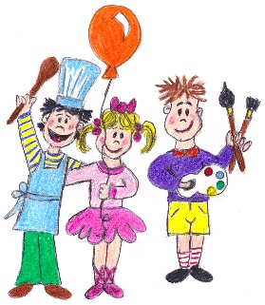

Mitbestimmungsmöglichkeiten der Kinder

Die Erzieher des Hortes sind nach Art. 12 der UN Kinderrechts-konvention, nach § 8 SGB VIII des Kinder- und Jugendhilfegesetztes, nach § 3 des Kita- Gesetztes und gemäß § 45 SGB VIII des Kinder- und Jugendhilfegesetzes zur Wahrung der Kinderrechte und der Beteiligung, auch der Beschwerde, der Kinder verpflichtet.

Im Hort wollen wir die Entwicklung der Kinder zu eigenverantwortlichen und gemeinschaftsfähigen Persönlichkeiten fördern. Ein besonderer Schwerpunkt für uns ist das Auseinandersetzen mit Umwelt- und Entwicklungsfragen der Gesellschaft. Wir wollen die Rechte der Kinder stärken und sie in der Entwicklung von Demokratiefähigkeit durch eigene Erfahrung fördern und unterstützen. Die Erzieher zeigen den Kindern Möglichkeiten auf, wie sie Einfluss auf das Geschehen im Hort und in ihrer eigenen Lebensumwelt nehmen können. Einmal wöchentlich haben die Kinder die Gelegenheit ihre Sorgen und Beschwerden in der Kindersprechstunde bei der Hortleitung anzusprechen.

In den wöchentlichen Kinderkonferenzen in jeder Gruppe lernen die Kinder über Gefühle und eigene Erfahrungen zu sprechen, für eigene Meinungen und Ansichten einzustehen und diese mit seinen Mitmenschen in Einklang zu bringen. So lernen wir gemeinsam zu erzählen, zu philosophieren, zu phantasieren, zu planen, Unmut und Freude auszudrücken, Ideen und Vorhaben miteinander auszuhandeln, eigene und andere Grenzen wahrzunehmen, sowie Verantwortung und gegenseitige Rücksichtnahme zu entwickeln.

Wir wollen allen Kindern Mitverantwortung und Mitbestimmung im Hortalltag ermöglichen. Aus diesem Grund unterstützen die Erzieher die Kinder des Kinderrates. Im Kinderrat werden Wünsche, Probleme und Anliegen der Kinder ohne Wertung angehört, miteinander diskutiert und gemeinsame Lösungen gefunden. Die Kinder sind herausgefordert Eigeninitiative zu ergreifen und selbst Verantwortung zu übernehmen. Die Erzieher schätzen den Selbstverwirklichungs- und Selbstentfaltungswillen der Kinder. Jede Gruppe wählt jährlich ihren Vertreter für den Kinderrat. Diese legen in einer Kinderratsitzung ihren Vorsitzenden und seinen Stellvertreter fest.

Auftrag des Hortes

Die Angebotsstruktur des Hortes orientiert sich grundsätzlich an den gesetzlichen Vorgaben des Achten Sozialgesetzbuches zur Kinder- und Jugendhilfe. Relevante Rechtsnormen sind insbesondere das Kindertagesstätten- Gesetz sowie die Kindertagesstätten- Personalverordnung. Das pädagogische Angebot orientiert sich nach den Grundsätzen der elementaren Bildung und den Hortbausteinen des Landes Brandenburg.

Der Hort als Kindertagesstätte gewährleistet die Vereinbarkeit von Familie und Beruf und dient dem Wohl und der Entwicklung der Kinder. Er ergänzt und unterstützt als sozialpädagogische Einrichtung die Erziehung der Kinder in der Familie durch eine alters- und entwicklungsgemäße Förderung. Die Förderung umfasst die Bildung, Erziehung und Betreuung der Kinder. Sie soll allen Kindern gleiche Bildungschancen bieten, unabhängig von ihrem Geschlecht, ihrer ethnischen und religiösen Zugehörigkeit, der sozialen und ökonomischen Situation ihrer Familien und ihren individuellen Fähigkeiten.

Die Lebenssituation des Kindes ist der Ausgangspunkt unserer pädagogischen Arbeit. Der Hort hat als sozialpädagogische Einrichtung die individuellen Bedürfnisse und das jeweilige Lebensumfeld der Kinder und ihrer Familien zu berücksichtigen. Die Kinder sollen darin unterstützt werden, ihre motorischen, kognitiven, sozialen und kreativen Fähigkeiten zu erproben und ihre Lebenswelt zu erkunden. Den Kindern soll ermöglicht werden, eine eigenständige und selbstbewusste Persönlichkeit zu entwickeln, die die kulturelle Vielfalt anerkennt und bejaht.

In einem hauseigenen Beobachtungsbogen werden regelmäßig Entwicklungsstände der Kinder durch den Gruppenerzieher festgestellt. Die Kinder fertigen mit Unterstützung des Erziehers ein Portfolio zur eigenen Entwicklungsdokumentation an.

Zur Gewährleistung des Kinderschutzauftrages gemäß § 8a des Kinder- und Jugendhilfegesetzes unterstützt der Hort die Entwicklung der Kinder, indem sie vor Gefahren für ihr Wohl geschützt werden. Kindeswohlgefährdung erfolgreich abzuwenden, bedeutet für die Erzieher aufmerksam zu beobachten, Gespräche zu suchen, Eltern auf die Inanspruchnahme von Hilfen hinzuweisen und entsprechend zu dokumentieren.

Für die Qualitätsentwicklung und –Sicherung verwendet und richtet sich der Hort an die „Qualitätsstandards für Kindertagesstätten im Landkreis Dahme- Spreewald“. Zur Zielformulierung für interne Abläufe und Prozesse werden weiterhin die „Ich- und Wir- Bogen“, erarbeitet von Dr. Roger Prott im Auftrag des Ministeriums für Bildung, Jugend und Sport, angewandt. Mit dieser Konzeption wird der Qualitätsstand des Hortes fest- und weitergeschrieben. Jährlich arbeiten die Erzieher des Hortes an der Fortschreibung der Konzeption.

Die Gemeinde stellt die Erzieher für fachliche Fortbildungen frei und trägt in der Regel die Kosten. Jeder Erzieher besucht in regelmäßigen Abständen, mindestens einmal im Jahr im Team, ein- oder mehrtägige Fortbildungsveranstaltungen zur Entwicklung der eigenen pädagogischen Handlungskompetenzen. In wöchentlichen Teambesprechungen im Gesamtteam, in den Etagenteams und in den Jahrgangteams mit den Lehrern werden organisatorische Absprachen, verschiedene fachliche Themen, Fallbesprechungen, Informationen der Leitungen sowie Probleme und Beschwerden besprochen.

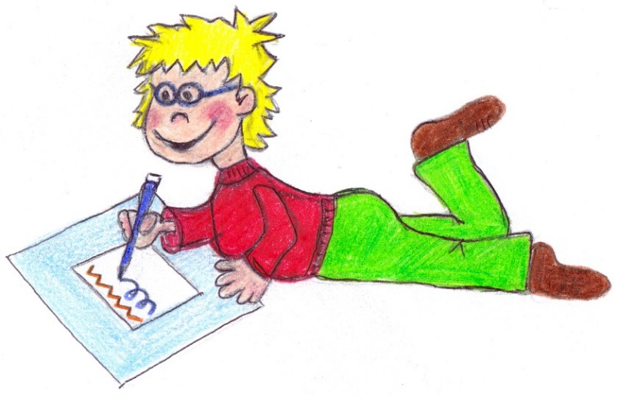

Hausordnung

Die Hausordnung wurde mit den Kindern gemeinsam erstellt, aus der sich für alle die Verpflichtung zur Einhaltung der Regeln ableitet. Regelverstöße haben je nach Ausmaß entsprechende Konsequenzen, die stets mit den betreffenden Kindern besprochen werden.
Unsere Hausordnung setzt sich aus folgenden Regeln zusammen:

Wir Kinder müssen beachten, dass wir...

1. ...durch gegenseitige Rücksichtnahme verhindern, dass
einem Kind ein Schaden zugefügt wird.
2. ...uns nach dem Unterricht, vor und nach Arbeitsgemeinschaften bei dem Aufsichtserzieher an- und abmelden.
3. ...das Hortgelände bzw. Schulgelände nicht ohne Erlaubnis eines Erziehers verlassen dürfen.
4. ...die Schulmappen und Schuhe bzw. Hausschuhe in die dafür vorgesehenen Regale stellen und die Jacken ordentlich an die Garderobenhaken hängen.
5. ...im Haus Hausschuhe tragen, immer langsam gehen und nicht laut schreien sollen.
6. ...Büro- und Küchenraum nur nach Absprache mit dem
Erzieher betreten.
7. ...zum Essen und Trinken die dafür vorgesehenen Tische
benutzen.
8. ...mit Spiel-, Bau- und Bastelmaterialien der Einrichtung sorgfältig umgehen.
9. ...die Arbeitsplätze und das Spielzeug ohne Aufforderung
selbständig aufräumen.
10. ...auf die mitgebrachten Spielsachen allein aufpassen – der Hort übernimmt für verloren gegangenes Spielzeug keine Haftung. Elektronische Spielgeräte dürfen nicht mitgebracht werden.

Halboffene Arbeit

Seit August 2003 arbeitet unsere Einrichtung nach einem halboffenen Konzept. Das halboffene Konzept bedeutet, dass den Kindern alle Räume und Materialien der Einrichtung zum Spielen, Entdecken, Erfahren und sich Ausprobieren offen stehen. Die feste Zuordnung der Kinder zu einer Gruppe und einem Erzieher besteht weiterhin, jedoch zeigt sich der halboffene Charakter darin, dass sich alle Erzieher aus den Klassen 1 und 2/ den Klassen 3 und 4 für jedes Kind dieser Jahrgänge zuständig fühlen.

Der Mittwoch wird ausschließlich für die Gruppenarbeit genutzt. An diesem Tag erfahren die Kinder die gewohnte Gruppenstruktur, die ihnen das Gefühl der Geborgenheit, Sicherheit und Zusammengehörigkeit vermittelt. Die Gruppentage werden nach den Wünschen der Kinder gestaltet. So finden an diesem Tag die Kinderkonferenzen statt. In den Kinderkonferenzen hat jedes Kind das Recht, seine Meinung zu sagen, Bedürfnisse und Wünsche vorzutragen und die Konflikte innerhalb der Gruppe anzusprechen. Dadurch wird gefördert, gemeinsam nach Konfliktlösungen zu suchen, miteinander höflich zu kommunizieren (z.B. andere ausreden lassen) und Kompromisse besser zu verstehen.

An den Gruppentagen werden auch Kindergeburtstage gefeiert, Spielnachmittage organisiert, Projekte durchgeführt oder die nähere und weitere Umgebung erkundet. Die Fahrten zur Schwimmhalle, zum Bowlingzentrum oder zu anderen Spielhäusern sind bei den Kindern sehr beliebt.

Bewegungserziehung

Der Drang nach Bewegung ist ein elementares Grundbedürfnis aller Schulkinder. Die Lerntätigkeit am Vormittag ist überwiegend eine sitzende Tätigkeit, die den Bedürfnissen der Kinder nach Bewegung nicht gerecht wird. Umso wichtiger ist es für die Kinder, dass sie sich in ihrer Freizeit nach eigenem Ermessen möglichst viel bewegen können.

Wir legen in unserem Haus sehr viel Wert darauf, dass die Kinder sich ausreichend an der frischen Luft bewegen. Fußballspielen ist ein beliebtes Spiel der Kinder. Sie organisieren ihr Spiel selbständig und achten darauf, dass die Regeln eingehalten werden und fair gespielt wird. Den Kindern stehen Dreiräder, Roller und weitere Spielgeräte zur Verfügung, die sie für ihre Bewegungsspiele frei wählen können.

Die verschiedenen sportbetonten Arbeitsgemeinschaften bieten jedem Kind die Möglichkeit, sich aktiv zu bewegen, Freude an der Bewegung zu erleben und einen seelischen Ausgleich zu finden.

In der heutigen vollmotorisierten Welt ist für die Kinder ein Aufenthalt in der freien Natur ein gesunder Ausgleich. Der nahe gelegene Wald bietet ihnen viele Möglichkeiten, die Umwelt mit wachen Sinnen zu erfahren. Im Wald zu spielen bedeutet für die Kinder, Freiheit zu genießen. Hier können sie auf Bäume klettern, Hütten bauen, mit Stöcken spielen oder aber auch zurückgezogen die Tiere des Waldes beobachten.

Kreativitätsförderung

Die Kreativitätsförderung ist ein wichtiger Teil unserer pädagogischen Arbeit im Hort. Sie hat das Ziel, den Kindern Anregungen zu vermitteln, die ihnen helfen, bei der Gestaltung der gewählten Beschäftigung selbst Ideen zu entwickeln. Die Kreativität der Kinder soll durch mehr eigene Fantasie bereichert werden. An 4 Tagen in der Woche bieten jeweils zwei Erzieher Kreativangebote im Kunstraum und im Kreativraum an. Des Weiteren können sich die Kinder in der Holzwerkstatt im Umgang mit Werkzeugen üben, kleine Dinge aus Holz bauen oder ausgediente Haushaltsgeräte auseinander nehmen, um das Innenleben zu erkunden. Auch das Theaterspiel bietet den Kindern Raum für die Entfaltung von Kreativität, Talenten und Fantasie. Die Kinder können die Zeit, die Dauer und die Tätigkeit selbst bestimmen, ihren Neigungen, Fähigkeiten und Begabungen individuell nachgehen. Der Erzieher gibt Hilfestellungen, zeigt Alternativen auf und berät bei der Materialauswahl.

Ferienbetreuung

In den Ferien sind für die Kinder längere Betreuungszeiten erforderlich als an den Schultagen. Diese müssen von den Eltern bei der Hortleiterin angemeldet werden.

In den Ferien werden alle Kinder von der ersten bis zur vierten Klasse gemeinsam betreut. Die Ferienveranstaltungen werden so geplant, dass alle Kinder abwechslungs- und erlebnisreiche Ferien verleben können. Für die Ferien gibt es einen detaillierten Ferienplan, der jeweils unter einem bestimmten Motto steht, wie z.B. „Wie entsteht ein Buch?“ oder „Jetzt wird´s nass!“.

In den Sommerferien haben die Kinder der zweiten, dritten und vierten Klassen die Möglichkeit, für eine Woche gemeinsam mit zwei Erziehern in ein Ferienlager zu fahren.

Feste und Traditionen

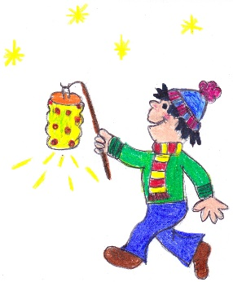
Ein Höhepunkt am Anfang des Jahres ist der Fasching mit einem großen Fest und einem Festumzug durch Eichwalde zum Bürgermeister der Gemeinde. Anlässlich des Kindertages und der Namensgebung feiert der Hort gemeinsam mit der Schule stets Anfang Juni ein riesiges Kinderfest. Dieses steht jedes Mal unter einem anderen Motto. Das Rosenfest in der Gemeinde Eichwalde unterstützen die Erzieher mit Spiel- und Kreativangeboten für Kinder. Einmal im Jahr lädt der Hort zum Tag der offenen Tür ein. Im Oktober findet jedes Jahr ein Herbstfest statt. In der Vorweihnachtszeit gibt es für die Eltern einen Weihnachts-shoppingtag, an dem die Kinder bis 20:00 Uhr im Hort betreut werden. Die Abschlussfahrt der vierten Klassen ins „Schwapp“ nach Fürstenwalde ist zur Tradition geworden.

Zusammenarbeit mit Eltern

Die Erzieher der Einrichtung wünschen sich eine harmonische, aufeinander abgestimmte und für beide Seiten zufrieden stellende Zusammenarbeit mit den Eltern. Eine tatkräftige Unterstützung seitens der Eltern ist erwünscht. Jeder Erzieher bietet 2 bis 3-mal im Jahr mit dem Ziel des partnerschaftlichen Erfahrungsaustausches zur Entwicklung der Kinder und der Transparenz der pädagogischen Arbeit im Hort einen Elternsprechtag an.

Alle Erzieher nehmen Anregungen und Anliegen der Eltern entgegen, denn vieles lässt sich regeln, indem es direkt angesprochen wird. Auch die Hortleitung kann direkt bei Anregungen und Beschwerden aufgesucht werden. Sie kommuniziert Probleme und Sorgen direkt mit den Beteiligten und sucht mit den Eltern gemeinsam nach Lösungen. Der Umgang mit Beschwerden und dem entsprechenden Verfahrensweg, auch der Rückmeldung, ist geregelt und im Erzieherteam besprochen. Zusätzlich gibt es die Möglichkeit auch anonym Anregungen oder Befragungen in den „Postkasten“ im Eingangsbereich zu werfen.

In jedem Schuljahr findet in jeder Gruppe eine Elternversammlung statt. Die Erzieher besuchen die Elternversammlungen in der Schule, damit der Informationsfluss zwischen Lehrer, Erzieher und Eltern optimal funktioniert. Jede Gruppe wählt einen Elternvertreter aus den Reihen der Eltern, welche sich in regelmäßigen Abständen und zum Schulhalbjahr mit allen Erziehern treffen. In den Elternvertreterrunden findet ein Austausch zu pädagogischen und organisatorischen Sachverhalten des Hortes statt. Es werden Projekte, Höhepunkte, Konfliktsituationen oder auch Beschwerden besprochen. Die Elternvertretung wird in die Qualitätsentwicklung und Weiterentwicklung des pädagogischen Konzeptes eingebunden.
Die Elternvertreter delegieren zwei Eltern in den Kita-Ausschuss, um ihre Anliegen vorzutragen.

Zusammenarbeit mit der Schule

In der täglichen Arbeit zur Erfüllung des Erziehungsauftrages arbeitet der Hort sehr eng mit der Humboldt-Grundschule zusammen. Sowohl Schule als auch Hort haben ein gemeinsames Ziel, die Verlässliche Halbtagsgrundschule als Lern- und Lebensort für die Kinder zu gestalten. Dabei ist der Hort der wichtigste Kooperationspartner für die Humboldt-Grundschule.

Die gemeinsamen Zeiten von Schule und Hort sind mit
- rot
- schwarz (nur Schule)
- blau (nur Hort) gekennzeichnet.

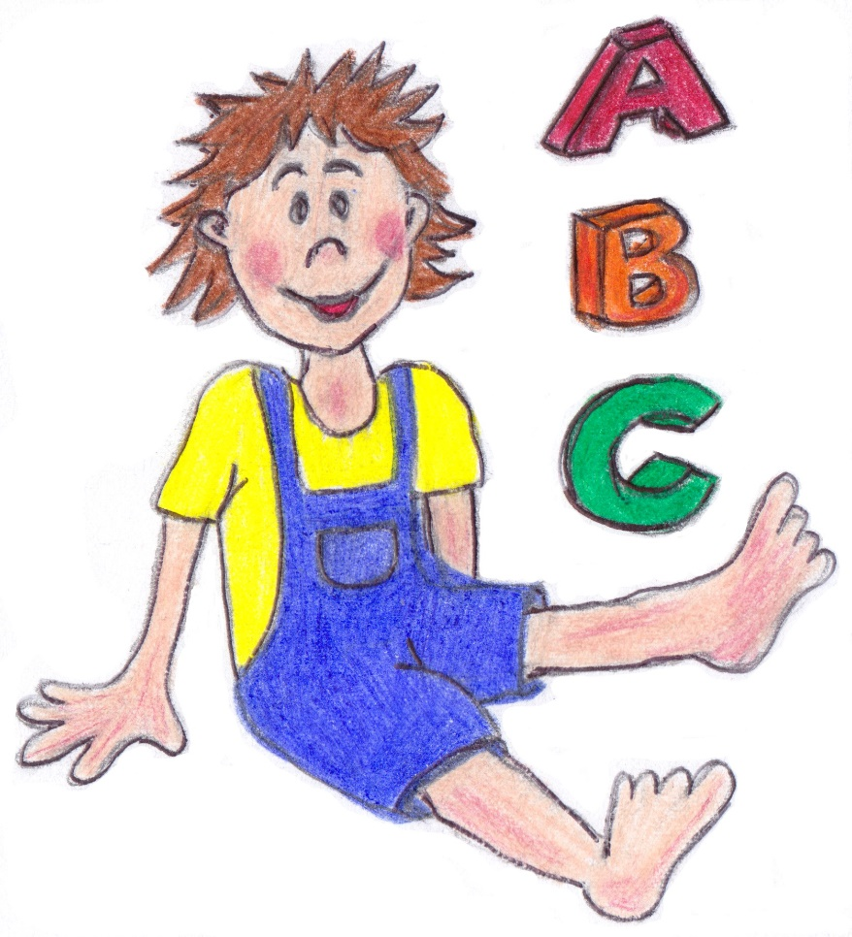

Klassen 1 und 2

Frühhort 6:30 Uhr bis 7:30 Uhr
Gleitzeit 7:20 Uhr bis 7:50 Uhr
1.+2. Std. mit Frühstückspause 7:50 Uhr bis 9:30 Uhr
Hofpause 9:30 Uhr bis 9:50 Uhr
3.+4. Std. 9:50 Uhr bis 11:25 Uhr
Teambesprechung 11:25 Uhr bis 12:05 Uhr
Mittagsband mit Lernzeit 11:25 Uhr bis 13:35 Uhr
5. Std. 13:05 Uhr bis 13:50 Uhr
Arbeitsgemeinschaften 14:00 Uhr bis 15:30 Uhr
Hort 13:35 Uhr bis 17:30 Uhr

Klassen 3 und 4

Frühhort 6:30 Uhr bis 7:30 Uhr
Gleitzeit 7:20 Uhr bis 7:50 Uhr
1.+2. Std. mit Frühstückspause 7:50 Uhr bis 9:30 Uhr
Hofpause 9:30 Uhr bis 9:50 Uhr
3.+4. Std. 9:50 Uhr bis 11:25 Uhr
Teambesprechung 11:25 Uhr bis 12:05 Uhr
Mittagsband 11:25 Uhr bis 12:15 Uhr
5. Std. 12:15 Uhr bis 13:00 Uhr
6. Std. 13:05 Uhr bis 13:50 Uhr
Lernzeit 12:15 Uhr bis 13:50 Uhr
Arbeitsgemeinschaften 14:00 Uhr bis 15:30 Uhr
Hort 13:50 Uhr bis 17:30 Uhr

Frühhort
Um die Betreuung der Kinder abzusichern, deren Eltern schon vor Schulbeginn zur Arbeit gehen, gibt es bereits am frühen Morgen die Möglichkeit, den Frühhort zu besuchen. Die Kinder können in einer ruhigen Atmosphäre ihren Tag beginnen, sich im Spieleraum zurückziehen, malen und gemeinsam Tischspiele spielen. Zur Gleitzeit bringt der Erzieher die Kinder in die Schule.

Unterricht
Jede Woche unterstützt der jeweilige Gruppenerzieher in 2 Unterrichtsstunden den Klassenlehrer. So kann der Individualität der Kinder besser und problembezogener entsprochen werden.

Mittagsband
Im pädagogisch betreuten Mittagsband sind täglich 3 Erzieher tätig. Neben den Hofaufsichten bietet ein Erzieher den Kindern ein Gesellschaftsspielangebot sowie die betreute Esseneinnahme durch Selbstverpflegung an. Die Erzieher der 1. und 2. Klassen gehen mit den Kindern gemeinsam essen.

Lernzeit
Die Lernzeit gestalten die Klassen- oder Fachlehrer mit den Erziehern gemeinsam. In dieser Zeit können die Kinder differenziert nach einem Wochenplan arbeiten. Sie haben die Möglichkeit, sich mit Fragen und Problemen, die während der Lernzeit auftreten, an die Lehrkräfte zu wenden.

Arbeitsgemeinschaften
Die Kinder können Arbeitsgemeinschaften nach unterschiedlichen Inhalten und von verschiedenen Kooperationspartnern auswählen. Das Angebot ist sehr umfangreich und auf die unterschiedlichen Interessen und Neigungen der Kinder ausgerichtet.
Die Erzieher bieten folgende AG an:

Sport (2.- 3. Klasse)
Theater (2.- 4. Klasse)
Fußball (3.- 4. Klasse)

Der dargestellte Tagesablauf findet Montag bis Freitag, außer am Mittwoch, statt. Mittwoch ist Gruppentag im Hort.

Zusammenarbeit mit anderen Institutionen

Der Hort als Einrichtung der Gemeinde Eichwalde arbeitet sehr eng mit allen Abteilungen im Rathaus zusammen. Durch die gemeinsamen Dienstbesprechungen mit den Leitern der kommunalen Kitas werden aktuelle Probleme und Informationen ausgetauscht.

Seit Oktober 2009 arbeiten die Erzieher der 4. Klassen eng mit den Kindern der Kita „Haus der kleinen Strolche“ und der Kita „Villa Mosaik“ zusammen. Die Kindergartenkinder im letzten Jahr vor der Schule besuchen den Hort in regelmäßigen Abständen, um einen Einblick in den Hort– und Schulalltag zu bekommen. Zum gegenseitigen Kennenlernen besuchen auch die Erzieher des Hortes die Lernanfänger in ihrer Einrichtung.

Der Kontakt zur örtlichen Feuerwehr ermöglicht uns in regelmäßigen Abständen, die Feuerwache zu besichtigen, sowie von einer Fachkraft über die Bedeutung und Ausstattung der Feuerwehr unterrichtet zu werden.

Seit Mai 2010 besuchen einmal im Monat die Kinder der 4. Klassen gemeinsam mit einem Erzieher den Club Eichwalde. Hier können sie alternative Freizeitbeschäftigungsmöglichkeiten kennen lernen, um ihnen den Start in eine Freizeit ohne Hort zu erleichtern.

Seit November 2012 besucht ein Erzieher die Sitzungen des Kinder- und Jugendparlamentes. Zum gegenseitigen Austausch stellen die Vertreter des KJP’s ihre Arbeit im Kinderrat vor und laden die Kinderratsmitglieder als Gäste in das Kinder- und Jugendparlament ein.

geändert Juni 2016

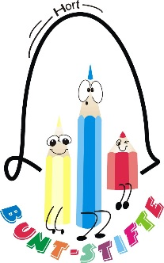
Kontakt

Hort Gemeinde Eichwalde
Bunt-Stifte Kita-, Schul- und
Jugendangelegenheiten
Stubenrauchstraße 74-76 Grünauer Straße 49
15732 Eichwalde 15732 Eichwalde
www.hortbuntstifte.eichwalde.de www.eichwalde.de

Ansprechpartnerin Ansprechpartnerin
Frau Hartwig Frau Ritter
Telefon: Telefon:
030/ 6758005 030/ 67502-204
E-Mail: E-Mail:
hort@eichwalde.de hv3@eichwalde.de
